HỌC VIỆN KỸ THUẬT QUÂN SỰ

WEBSITE QUẢN LÝ CỬA HÀNG QUẦN ÁO ONLINE
ĐẶC TẢ YÊU CẦU PHẦN MỀM [v1.0]

Người lập: Nguyễn Văn Đạt
Ngày lập: 25……/…02…./.…2016…….

Người xem xét:
Ngày lập: ……/……./.……….

Người duyệt:
Ngày duyệt: ……/……./.………..

ĐD khách hàng duyệt:
Ngày duyệt: ……/……./.………..

LỊCH SỬ THAY ĐỔI TÀI LIỆU
Ngày thay đổi | Phiên bản | Mô tả | Tác giả/Nhóm tác giả
25/02/2016 | V1.0 | Tạo mới | DatNV

MỤC LỤC
1. GIỚI THIỆU CHUNG 4
1.1 Mục đích 4
1.2 Phạm vi 4
1.3 Các định nghĩa, thuật ngữ, từ viết tắt 4
1.4 Tài liệu tham khảo 4
2. MÔ TẢ TỔNG QUAN HỆ THỐNG 5
2.1 Mô hình use case 5
2.2 Danh sách các tác nhân và mô tả 5
2.3 Danh sách Use case và mô tả 5
2.4 Các điều kiện phụ thuộc 5
3. ĐẶC TẢ CÁC YÊU CẦU CHỨC NĂNG (FUNCTIONAL) 6
3.1 UC_001_Tên use case 6
3.1.1 Mô tả use case UC_001 6
3.1.2 Biểu đồ 6
3.2 UC_002_Tên use case 6
3.2.1 Mô tả use case UC_002 7
3.2.2 Biểu đồ 7
4. CÁC THÔNG TIN HỖ TRỢ KHÁC 8

GIỚI THIỆU CHUNG

Mục đích

Tài liệu được lập ra nhằm mục đích giải đáp các đặc tả về yêu cầu phần mềm của dự án “Website bán quần áo online”, dành cho cả phía khách hàng và đội ngũ phát triển phần mềm. Tài liệu sẽ giải thích về các mục tiêu, chức năng của hệ thống, xác định các yêu cầu của hệ thống, xác định đối tượng người dùng mà hệ thống hướng đến, chỉ ra các ràng buộc hệ thống cũng như các đặc tính khác của người dùng.

Phạm vi
Tài liệu dành cho tất cả các thành viên trong đội phát triển phần mềm. Tài liệu sẽ ảnh hưởng tới tất cả các tài liệu thiết kế sau này của hệ thống.

Các định nghĩa, thuật ngữ, từ viết tắt
STT | Thuật ngữ, từ viêt tắt | Giải thich | Ghi chú
1 | CSDL | Cơ sở dữ liệu
2 | N/A | Not avaiable | Không có thông tin
3 | Web service | Dịch vụ web
4 | Laptop | Máy tính xách tay
5 | PC | Máy tính để bàn

Tài liệu tham khảo
STT | Tên tài liệu | Ghi chú
1 | mau-bm-qtpm-cnpm-mo-ta-yeu-cau-muc-caosrd-v2-01 | https://hienngong.wordpress.com/category/software-project-management/

MÔ TẢ TỔNG QUAN HỆ THỐNG

Mô hình use case
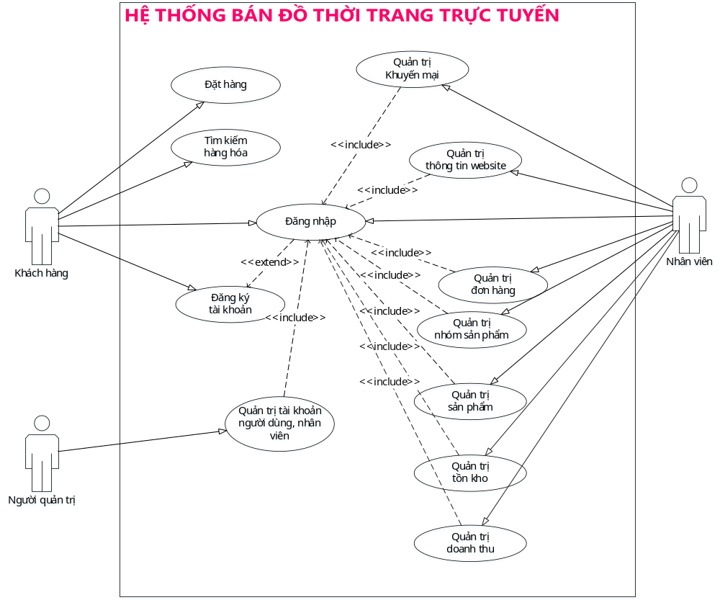

Danh sách các tác nhân và mô tả

Tác nhân | Mô tả tác nhân | Ghi chú
Khách hàng | Là những người có nhu cầu mua quần áo của cửa hàng qua website
Nhân viên | Là người có vai trò quản lý hàng hóa, duyệt đơn hàng, vận chuyển hàng, thanh toán.
Người quản trị | Là người có vai trò quản lý các tài khoản của khách hàng và nhân viên, giám sát quá trình làm việc của nhân viên.

Danh sách Use case và mô tả.
ID | Tên Use case | Mô tả ngắn gọn Use case | Chức năng | Ghi chú
UC_001 | Quản lý nhóm sản phẩm | Cho phép thêm, sửa, xóa thông tin nhóm sản phẩm vào CSDL | FU_001
UC_002 | Quản lý sản phẩm | Cho phép thêm, sửa, xóa thông tin sản phẩm vào CSDL | FU_002
UC_003 | Quản lý khuyến mãi | Cho phép thêm, sửa, xóa thông tin khuyến mãi vào CSDL | FU_003
UC_004 | Quản lý đơn đặt hàng | Cho phép xem đơn hàng, duyệt đơn hàng | FU_004
UC_005 | Quản lý thông tin website | Cho phép thêm, sửa, xóa thông tin website vào CSDL | FU_005
UC_006 | Quản lý tài khoản khách hàng, nhân viên | Cho phép hoạt động hoặc khóa tài khoản của khách hàng, nhân viên | FU_006
UC_007 | Báo cáo doanh thu | Cho phép thu nhập hàng tháng, hàng năm | FU_007
UC_008 | Báo cáo tồn kho | Cho phép xem các mặt hàng còn tồn hàng tháng, hàng năm | FU_008
UC_009 | Đặt hàng | Cho phép khách hàng mua hàng qua website | FE_001
UC_010 | Tìm kiếm | Cho phép khách hàng có thể tìm kiếm hàng hóa theo tên, nhóm, giá của hàng hóa | FE_002
UC_011 | Đăng ký | Cho phép khách hàng đăng ký thông tin tài khoản | FE_003
UC_012 | Đăng nhập | Cho phép khách hàng sử dụng tài khoản đăng nhập vào website | FE_004
Trong đó:
UC: Quy cách đánh số Use case
001, 002…: là số thứ tự của use case

Các điều kiện phụ thuộc
<Trình bày các điều kiện về mặt kỹ thuật cần thiết để phát triển phần mềm, ví dụ: cấu hình phần cứng, cấu hình mạng, các phần mềm khác có liên quan, các công cụ sử dụng để phát triển phần mềm. Các yêu cầu khác...>.

ĐẶC TẢ CÁC YÊU CẦU CHỨC NĂNG (FUNCTIONAL)

UC_001_Quản trị nhóm sản phẩm

Thêm nhóm sản phẩm
Tên | Thêm nhóm sản phẩm mới
Mô tả ngắn gọn | Sau khi nhân viên đăng nhập vào website với tài khoản nhân viên đã được chủ cửa hàng cấp từ trước, rồi sau đó vào phần quản trị nhóm sản phẩm và thực hiện các thao tác thêm, sửa hoặc xóa thông tin nhóm sản phẩm.
Lý do tại sao cần thiết | Chức năng giúp đưa thêm được mặt hàng mới hoặc xóa bỏ các mặt hàng sẽ không còn bán nữa khỏi trang web.
Tác nhân | Nhân viên
Tiền điều kiện | Nhân viên phải đăng nhập được vào website với tài khoản của một nhân viên đã được cấp từ trước.
Luồng sự kiện chính | - UC bắt đầu khi người dùng lựa chọn thêm mới nhóm sản phẩm từ màn hình hiển thị danh sách các nhóm sản phẩm  - Hệ thống đưa ra màn hình nhập thông tin cho nhóm sản phẩm mới.  - Người dùng nhập thông tin nhóm sản phẩm gồm: Tên nhóm sản phẩm, mô tả, hình ảnh.  - Người dùng nhấn vào nút lưu  - Hệ thống kiểm tra điều kiện thông tin nhập vào như: nhóm sản phẩm đã tồn tại chưa, các thông tin bắt buộc, kiểu dữ liệu của các trường thông tin.  A1: Thông tin nhóm sản phẩm không thỏa mãn  - Hệ thống thêm dữ nhóm sản phẩm mới cho CSDL  - Hệ thống đưa ra thông báo thành công cho người dùng  - Người dùng có thể thêm mới các nhóm sản phẩm khác hoặc thực hiện các chức năng khác của hệ thống.  - UC kết thúc.
Luồng sự kiện rẽ nhánh | A1: Thông tin nhóm sản phẩm không thỏa mãn  - Hệ thống đưa ra thông báo về thông tin không hợp lệ  - Người dùng nhập lại thông tin lỗi  - Quay trở lại bước 4
Hậu điều kiện | Thông tin nhóm sản phẩm được cập nhật.

Sửa nhóm sản phẩm

Biểu đồ
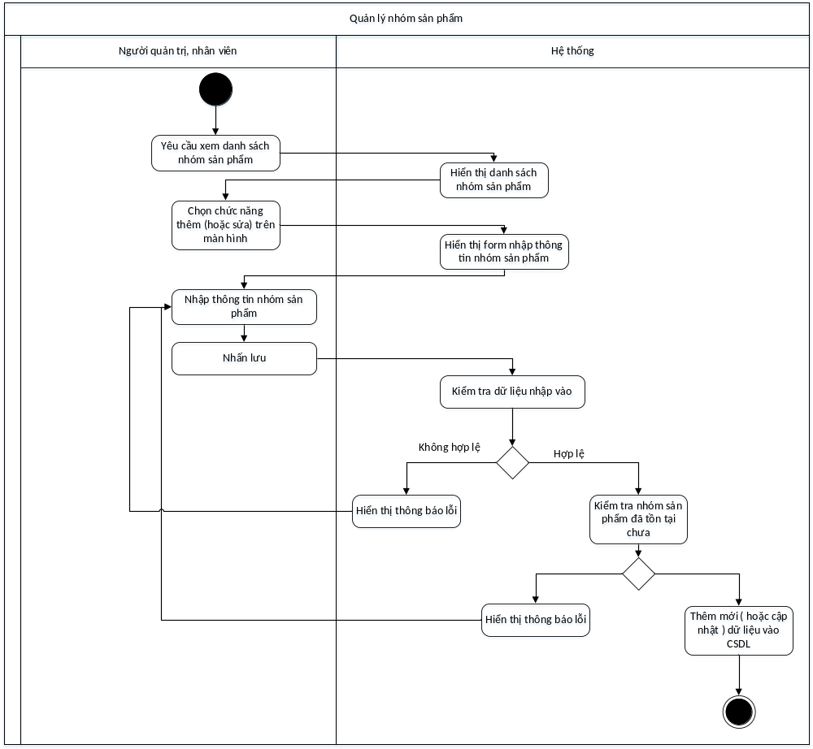

UC_002_Tên use case
Trong đó:
UC_002: là mã use case
Tên use case: Tên use case được mô tả ở mục 2.3

Mô tả use case UC_002
Use case: {Mã use case_Tên use case}
Mục đích: | <Kết quả cần đạt được của Use case>
Mô tả: | <Mô tả chi tiết use case, vai trò của Use case>
Tác nhân: | <Các tác nhân tác động đến Use case>
Điều kiện trước: | <Các điều kiện cần phải thực hiện trước khi thực hiện Use Case>
Luồng sự kiện chính (Basic flows) | <Các luồng sự kiện chính, thành công của Use case theo trình tự thời gian>
Luồng sự kiện phụ (Alternative Flows): | <Các luồng sự kiện ngoại lệ, không thành công của Use case theo trình tự thời gian>
Điều kiện sau: | <Kết quả thu được sau khi thực hiện đúng & kết thúc UseCase>.

Biểu đồ
<Biêu đồ (diagram) chi tiết>.

UC_003_Quản trị khuyến mãi

Thêm khuyến mãi
3.3.1.1 Mô tả use case
Tên | Thêm chương trình khuyến mãi mới
Mô tả ngắn gọn | Sau khi chủ cửa hàng đăng nhập vào website, rồi sau đó vào phần quản trị khuyến mãi và thực hiện các thao tác thêm, sửa hoặc xóa thông tin khuyến mãi.
Lý do tại sao cần thiết | Chức năng giúp đưa thêm được chương trình khuyến mãi làm tăng sự quan tâm của khách hàng tới sản phẩm của cửa hàng
Tác nhân | Chủ cửa hàng
Tiền điều kiện | Tác nhân phải đăng nhập được vào website .
Luồng sự kiện chính | - UC bắt đầu khi tác nhân lựa chọn thêm mới khuyến mãi từ màn hình hiển thị danh sách các chương trình khuyến mãi.  - Hệ thống đưa ra màn hình nhập thông tin cho chương trình khuyến mãi mới.  - Tác nhân nhập thông tin chương trình khuyến mãi gồm: Id, tên chương trình, ngày bắt đầu, ngày kết thúc, giá trị giảm giá.  - Tác nhân nhấn vào nút lưu  - Hệ thống kiểm tra điều kiện thông tin nhập vào như: Id khuyến mãi tồn tại chưa, các thông tin bắt buộc, kiểu dữ liệu của các trường thông tin.  A1: Thông tin khuyến mãi không hợp lệ  - Hệ thống thêm dữ liệu khuyến mãi mới vào CSDL  - Hệ thống đưa ra thông báo thành công cho Tác nhân  - UC kết thúc.
Luồng sự kiện rẽ nhánh | A1: Thông tin khuyến mãi không thỏa mãn  - Hệ thống đưa ra thông báo về thông tin không hợp lệ  - Tác nhân nhập lại thông tin lỗi  - Quay trở lại bước 4
Hậu điều kiện | Thông tin khuyến mãi được cập nhật.

      - Biểu đồ
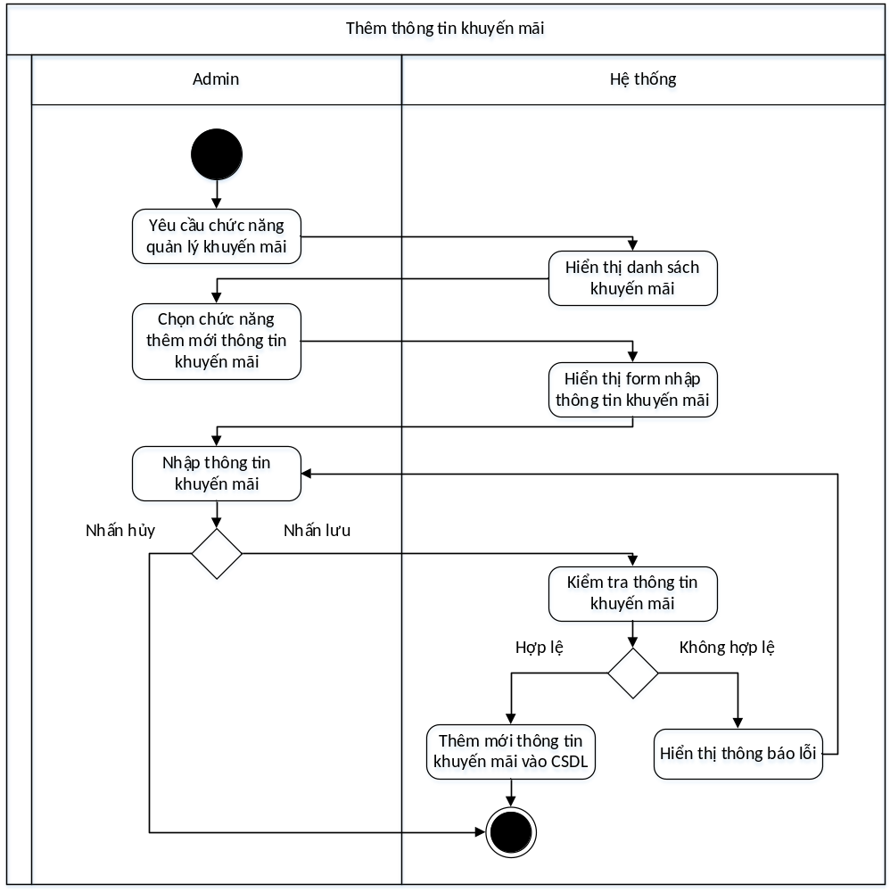

3.3.2 Sửa thông tin khuyến mãi
3.3.2.1 Mô tả use case
Tên | Sửa thông tin khuyến mãi
Mô tả ngắn gọn | Sau khi chủ cửa hàng đăng nhập vào website ,rồi sau đó vào phần quản trị khuyến mãi và thực hiện các thao tác thêm, sửa hoặc xóa thông tin khuyến mãi.
Lý do tại sao cần thiết | Chức năng giúp chỉnh sửa chương trình khuyến mãi làm tăng sự quan tâm của khách hàng tới sản phẩm của cửa hàng
Tác nhân | Chủ cửa hàng
Tiền điều kiện | Tác nhân phải đăng nhập được vào website.
Luồng sự kiện chính | - UC bắt đầu khi Tác nhân lựa chọn khuyến mãi từ màn hình hiển thị danh sách các chương trình khuyến mãi và chọn button sửa.  - Hệ thống đưa ra màn hình nhập thông tin cho chương trình khuyến mãi.  - Tác nhân nhập thông tin chương trình khuyến mãi gồm: tên chương trình, ngày bắt đầu, ngày kết thúc, giá trị giảm giá.  - Tác nhân snhấn vào nút lưu  - Hệ thống kiểm tra điều kiện thông tin nhập vào như:, các thông tin bắt buộc, kiểu dữ liệu của các trường thông tin.  A1: Thông tin khuyến mãi không hợp lệ  - Hệ thống cập nhật dữ liệu khuyến mãi mới vào CSDL  - Hệ thống đưa ra thông báo thành công cho Tác nhân  - UC kết thúc.
Luồng sự kiện rẽ nhánh | A1: Thông tin khuyến mãi không thỏa mãn  - Hệ thống đưa ra thông báo về thông tin không hợp lệ  - Tác nhân nhập lại thông tin lỗi  - Quay trở lại bước 4
Hậu điều kiện | Thông tin khuyến mãi được cập nhật.
      - Biểu đồ
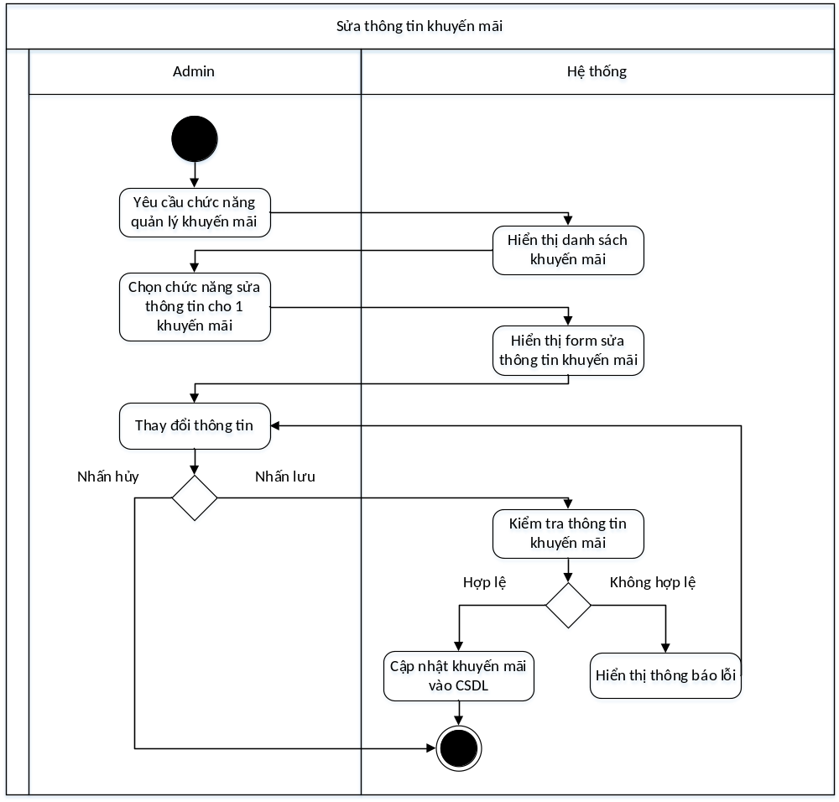
3.3.3 Xóa thông tin khuyến mãi
3.3.3.1 Mô tả use case
Tên | Xóa thông tin khuyến mãi
Mô tả ngắn gọn | Sau khi chủ cửa hàng đăng nhập vào website rồi sau đó vào phần quản trị khuyến mãi và thực hiện các thao tác thêm, sửa hoặc xóa thông tin khuyến mãi.
Lý do tại sao cần thiết | Chức năng giúp xóa chương trình khuyến mãi đã không còn được áp dụng
Tác nhân | Chủ cửa hàng
Tiền điều kiện | Tác nhân phải đăng nhập được vào website
Luồng sự kiện chính | - UC bắt đầu khi Tác nhân lựa chọn khuyến mãi từ màn hình hiển thị danh sách các chương trình khuyến mãi và chọn button xóa.  - Hệ thống đưa ra màn hình xác nhận muốn xóa từ Tác nhân.  - Tác nhân nhấn vào nút OK.  A1: Tác nhân nhấn nút cancel.  - Hệ thống cập nhật dữ liệu khuyến mãi mới vào CSDL  - Hệ thống đưa ra thông báo thành công cho Tác nhân  - UC kết thúc.
Luồng sự kiện rẽ nhánh | A1: Tác nhân nhấn nút cancel  - Hệ thống hiển thị danh sách các chương trình khuyến mãi
Hậu điều kiện | Thông tin danh sách khuyến mãi được cập nhật.
3.3.3.2 Biểu đồ

3.10 UC_010_Tìm Kiếm
3.10.1.Mô tả use case
Tên | Tìm Kiếm
Mô tả ngắn gọn | Tác nhân lựa chọn thông tin hoặc tra cứu thông tin sản phẩm trong shop.
Lý do tại sao cần thiết | Nhu cầu tìm kiếm sản phẩm là buộc phải có trong trang trang web
Tác nhân | Khách hàng, nhân viên, quản trị
Tiền điều kiện | Tác nhân truy cập vào trang web của shop
Luồng sự kiện chính | - UC bắt đầu khi tác nhân lựa chọn điều kiện tìm kiếm( gõ text hoặc lựa chọn label có sẵn) .  - Tác nhân nhấn nút tìm kiếm.  - Hệ thống tìm kiếm thông tin sản phẩm trong CSDL.  - Hệ thống hiển thị kết quả tìm kiếm.  A1: Kết quả tìm kiếm rỗng  - UC kết thúc.
Luồng sự kiện rẽ nhánh | A1: Kết quả tìm kiếm rỗng  - Hệ thống hiển thị báo lỗi không tìm được.  - Người dùng xác nhận  - Quay lại trang chính.
Hậu điều kiện | Hiển thị kết quả tìm kiếm.

3.10.2 Biểu đồ
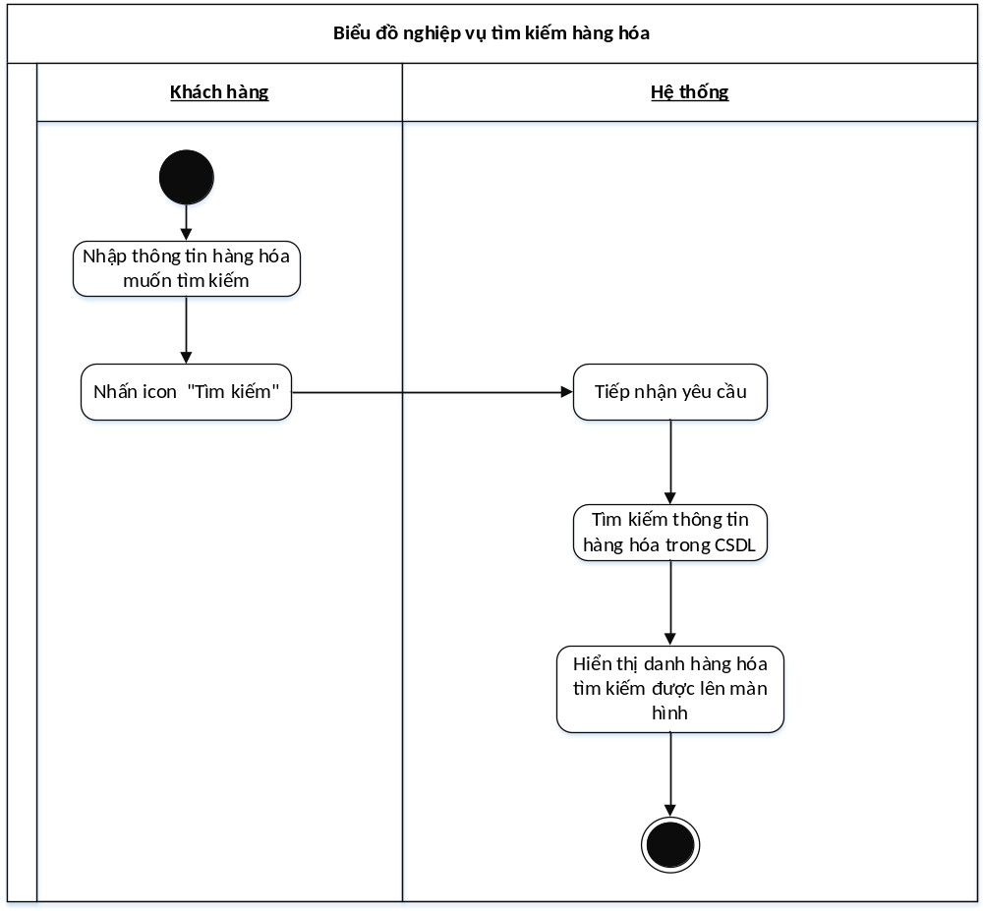
3.11 UC_011_Đăng ký
3.11.1 Mô tả use case
Tên | Đăng ký
Mô tả ngắn gọn | Khách hàng có thể đăng ký tài khoản sử dụng thêm dịch vụ trên trang web của shop. Nhân viên được quản trị đăng ký, qua đó sử dụng tài khoản để thực hiện công việc.
Lý do tại sao cần thiết | Tạo cho khách hàng tài khoản nhằm cung cấp dịch vụ tốt hơn với khách hàng thân thiết thường xuyên sử dụng trang web. Giúp nhân viên có thể sử dụng chức năng theo phân quyền.
Tác nhân | Khách hàng, quản trị
Tiền điều kiện | Tác nhân truy cập vào trang web của shop
Luồng sự kiện chính | - UC bắt đầu khi tác nhân lựa chọn button đăng ký trong trang web của shop.  - Hệ thống hiển thị trang đăng ký.  - Tác nhân nhập thông tin cá nhân theo mẫu biểu.  A1: Tác nhân nhập dữ liệu cá nhân không hợp lệ( thiếu hoặc sai kiểu dữ liệu, trùng lặp dữ liệu..)  - Hệ thống cập nhật dữ liệu tài khoản vào CSDL  - Hệ thống đưa ra thông báo thành công cho tác nhân  - UC kết thúc.
Luồng sự kiện rẽ nhánh | A1: tác nhân nhập dữ liệu cá nhân không hợp lệ  - Hệ thống hiển thị báo lỗi chi tiết.  - Tác nhân xác nhận  - Quay lại bước 3.
Hậu điều kiện | Danh sách tài khoản được cập nhật.
3.11.2 Biểu đồ
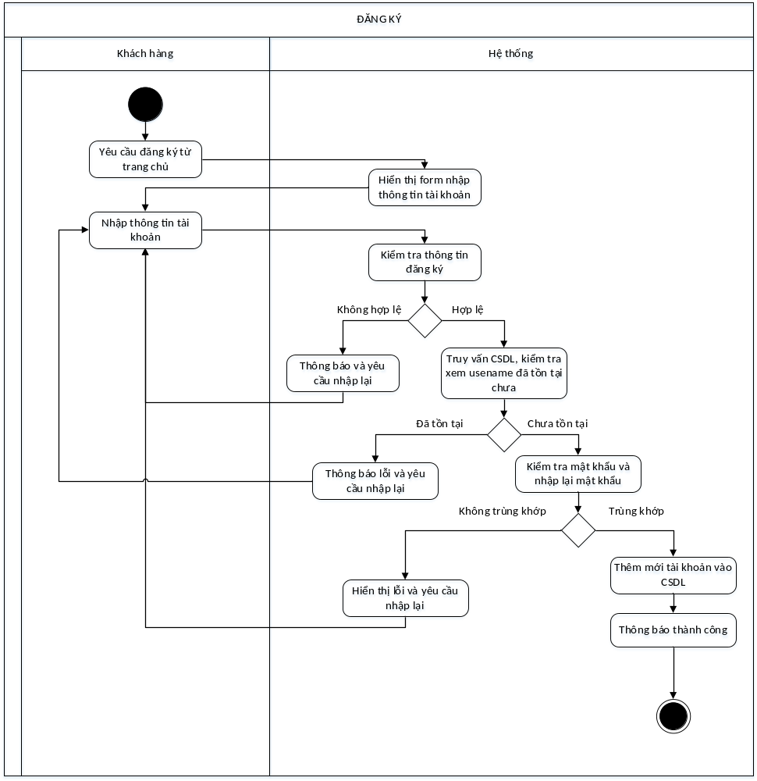
3.12 UC_012_Đăng nhập
3.12.1 Mô tả use case
Tên | Đăng nhập
Mô tả ngắn gọn | Tác nhân đăng nhập để sử dụng dịch vụ( khách hàng) hoặc thực hiện công việc của mình ( nhân viên, chủ cửa hàng).
Lý do tại sao cần thiết | Điều kiện cần để khách hàng nhận nhiều lợi ích hơn, còn nhân viên và chủ cửa hàng có thể quản lý công việc
Tác nhân | Khách hàng, nhân viên, chủ cửa hàng
Tiền điều kiện | Tác nhân truy cập vào trang web của shop, nhân button đăng nhập
Luồng sự kiện chính | - UC bắt đầu khi tác nhân nhấn button đăng nhập trong trang web của shop.  - Hệ thống hiển thị trang đăng nhập.  - Tác nhân nhập thông tin username và password của mình  A1: Tác nhân nhập username, password không đúng.  - Hệ thống đưa ra thông báo đăng nhập thành công cho tác nhân và chuyển trang theo phân quyền  - UC kết thúc.
Luồng sự kiện rẽ nhánh | A1: tác nhân nhập username, password không đúng  - Hệ thống hiển thị báo lỗi sai dữ liệu.  - Tác nhân xác nhận  - Quay lại bước 2.
Hậu điều kiện | Hệ thống chuyển trang thành công.

    - Biểu đồ
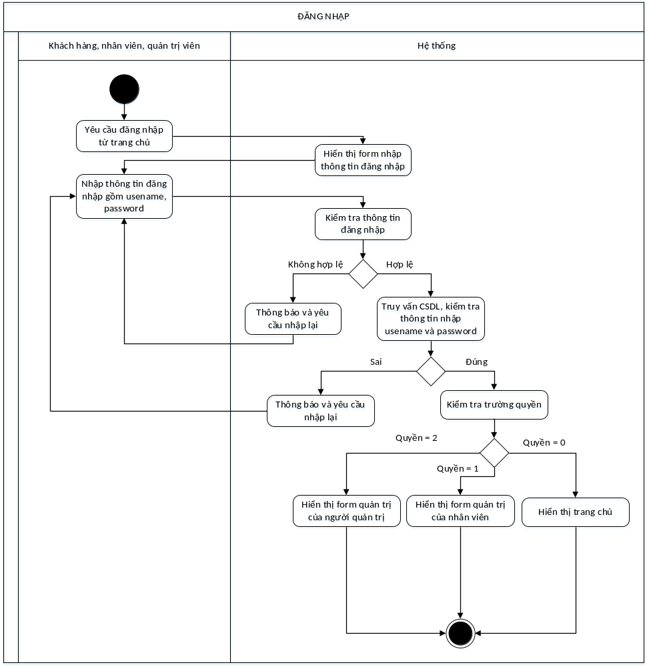

CÁC THÔNG TIN HỖ TRỢ KHÁC
<Các thông tin hỗ trợ có vai trò làm cho tài liệu đặc tả yêu cầu phần mềm dễ sử dụng hơn, bao gồm: Mục lục, Index, Phụ lục kèm theo …>.

